CASHL中国高校人文社会科学文献中心使用帮助

- 登录
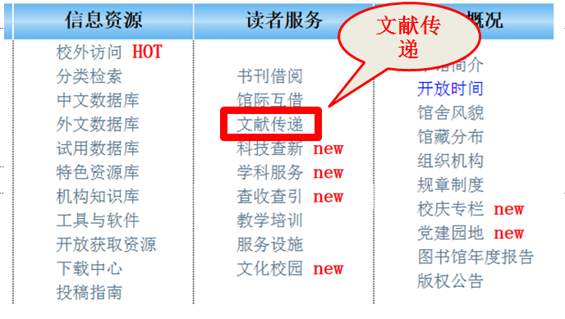
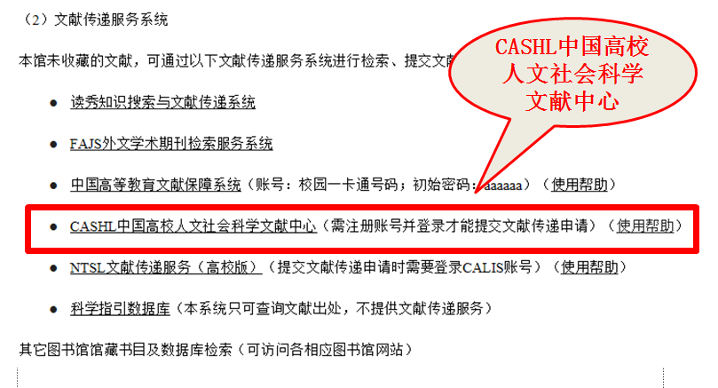
第一步：点击图书馆主页的“文献传递”，进入文献传递相关页面；第二步：点击文献传递页面中的“CASHL中国高校人文社会科学文献中心”连接登录该平台首页。
- 新用户注册（已注册用户可跳过）
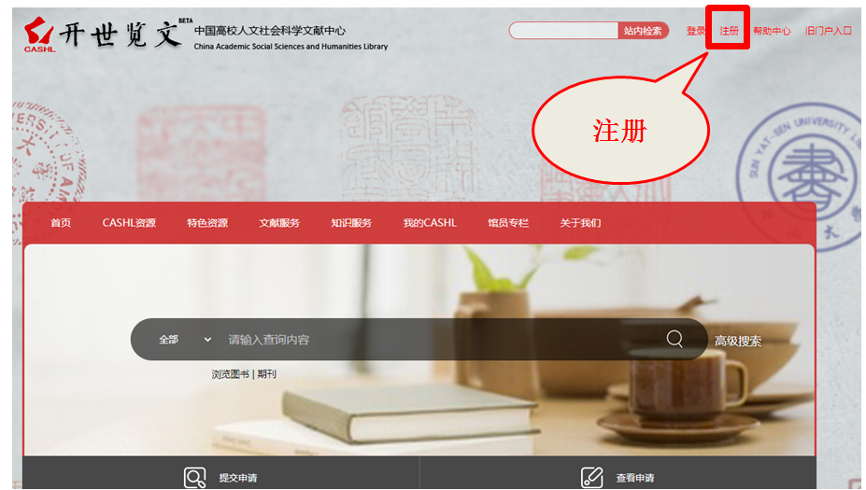
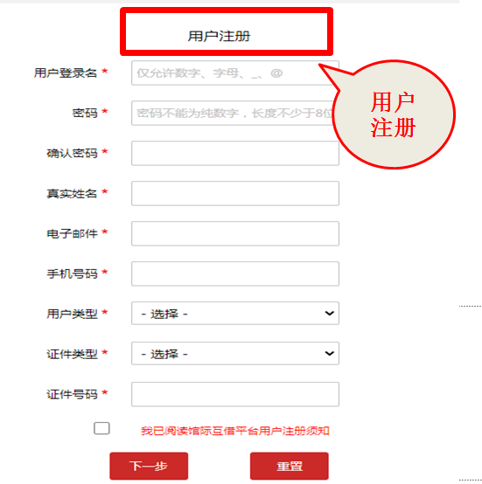
第一步：点击CASHL中国高校人文社会科学文献中心首页右上角的“注册”；第二步：按注册页面提示填写相关信息进行注册；第三步：注册成功后请联系图书馆进行确认（联系电话：0771-3265592；联系人：莫老师）
- 登录本人帐户
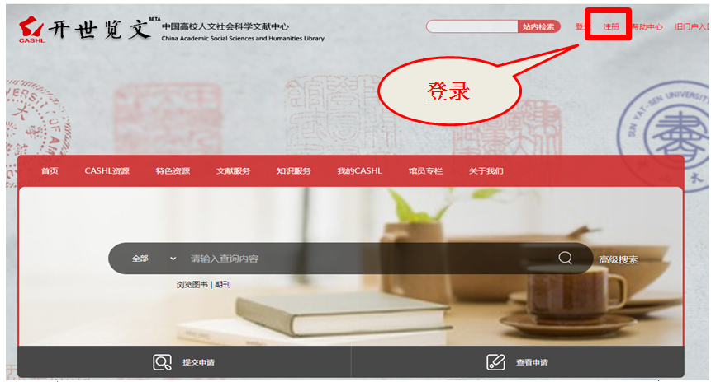
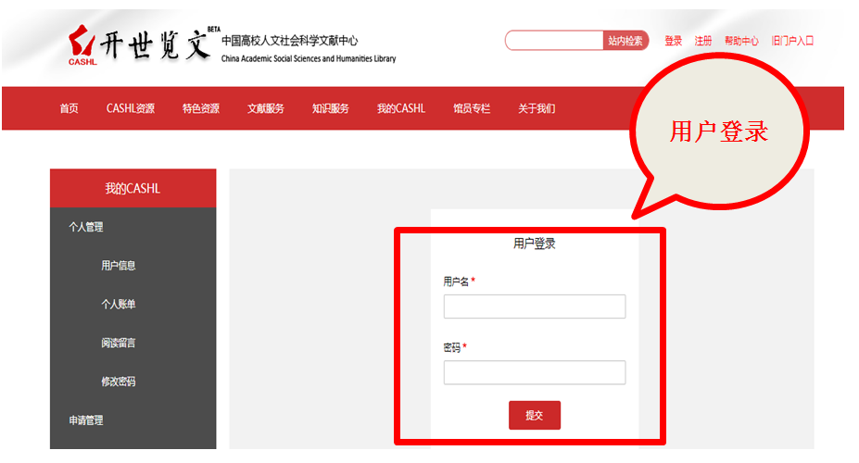
第一步：点击平台首页右上角的“登录”；第二步：在用户登录框中输入用户名和密码，点击“提交”即可登录。
- 检索
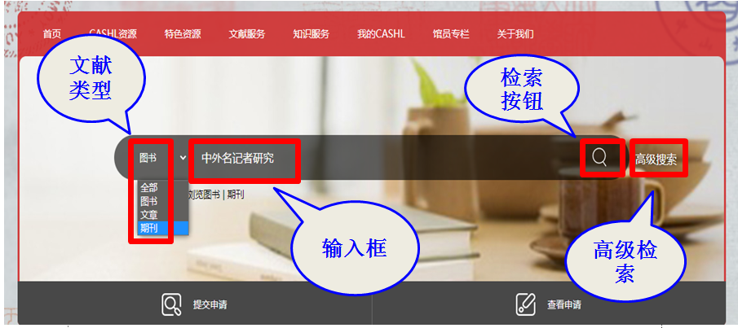
第一步：选择所需文献类型；第二步：在输入框中输入所需文献名称；第三步：点击检索按钮。
（说明：如掌握的文献信息比较多，可选择“高级检索”，从而实现精确检索（详见下图）
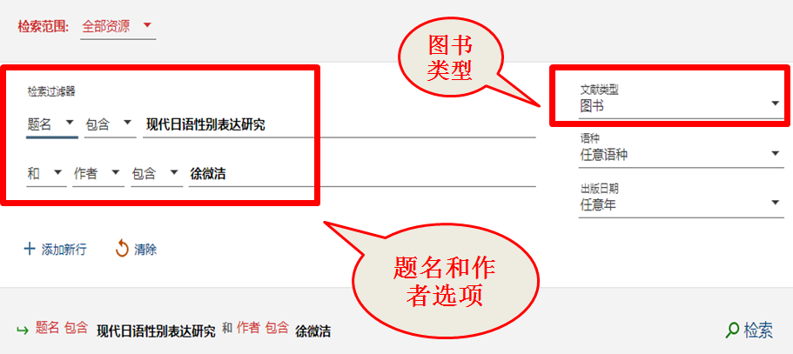
- 确认并提交文献申请
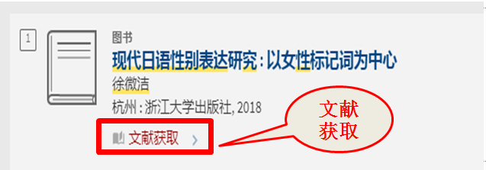
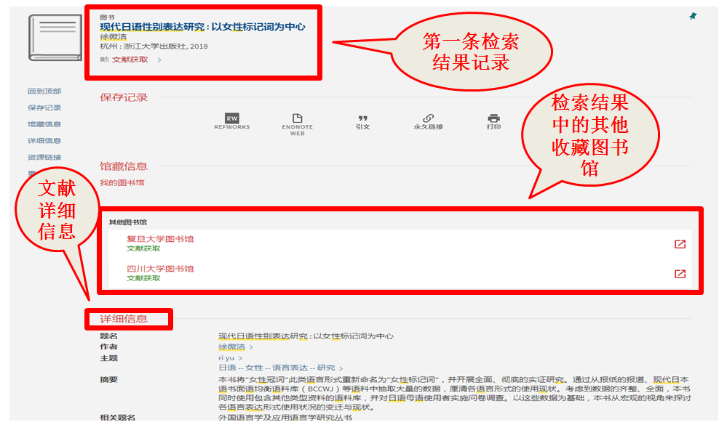
第一步：通过“文献详细”信息中的内容确认检索结果是本人所需文献；第二步：选择文献所在图书馆，点击文献所在图书馆下方的“文献获取”按钮，按步骤填写相关信息，提交；第三步：联系图书馆进行处理（联系电话：0771-3265592；联系人：莫老师）

